 | Die Einstellung des chemischen Gleichgewichts am Beispiel der Stickstoffoxide |  | Stichwort
 | Will man Chemikalien aus natürlich vorkommenden Stoffen herstellen, so muss man das natürliche Gleichgewicht stören. Man erreicht eine Störung durch Zufuhr von Energie. In den sich neu bildenden Stoffen wird die Energie als sogenannte chemische Energie gespeichert. |  | Natürliches Gleichgewicht
 | An Beispiel der Entwicklung von Stickstoffoxiden, der Untersuchung der Einstellung von Gasgleichgewichten und der Entsorgung der Stickstoffoxide lassen sich die Grundsätze des Denkens und Handelns in der Chemie aufzeigen. |  | Vorkommen
Der Ausgangsstoff ist Bariumnitrat. BaNO₃. Bariumnitrat kommt als Naturstoff praktisch nicht vor, da es leicht wasserlöslich ist und keine eigene Lagerstätten bildet. Seine wasserlöslichen Komponenten, das Barium-Ion und das Nitrat-Ion kommen in stark unterschiedlichen Konzentrationen vor. Die EG-Rahmenrichtlinie sieht im Trinkwasser maximal 25 mg/L vor, in Deutschland sind 50 mg/L erlaubt. Barium-Ionen kommen in Mineralwässern nur in Spuren vor. Der zugelassen Höchstwert von 1 mg/L wird praktisch nicht erreicht, da das ebenfalls vorhandene Sulfat-Ion zur Bildung von Bariumsulfat BaSO₄ führt. Bariumsulfat bildet als Schwerspat natürliche Lagerstätten.
Dennoch kann man sich das Bariumnitrat als natürlich vorkommenden Rückstand beim Eindampfen von Mineralwasser vorstellen.
 | 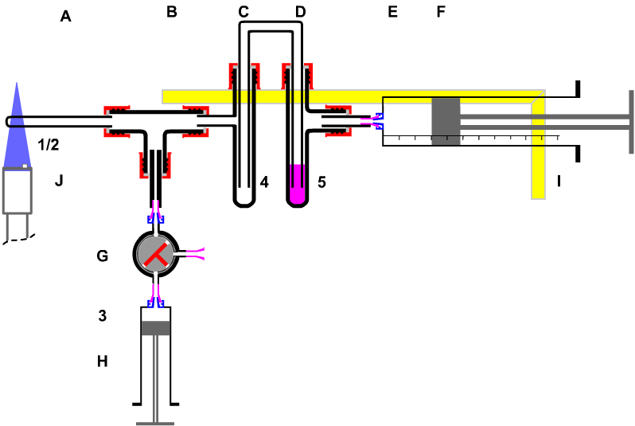  Bild1: Thermolyse von Bariumnitrat | A Quarz-Glührohr  B Kupplungsstück und Pulvervolumen  C Sicherheitsflasche  D Gaswaschflasche  E, F Sicherheitsvolumen, Gasabschluss.  G,H Probennahme  I Stativstange  J Gasbrenner  1 Bariumnitrat (fest, ca. 50 mg)  2 Harnstoff in Wasser gelöst (1g in 3 mL) | Bariumnitrat glühen
 | In der obenstehenden Apparatur wird Bariumnitrat (1) in einem Quarz-Glührohr (A) erhitzt. Dabei wird ein Gas freigesetzt, das in einem trockenen Kolbenprober (G,H,I) aufgefangen wird. Die überschüssigen Gase werden durch ein Waschflaschen-System (C,D) mit wässriger Harnstofflösung (2) in Kontakt gebracht. Die Apparatur wird durch einen Kolbenprober als Reservevolumen abgeschlossen. Beim Erhitzen schmilzt das Bariumnitrat zunächst, dann bilden sich ein braunes Gasgemisch aus Stickoxiden, Sauerstoff und Restluft. Ist genügend braunes Gas entstanden, wird das Erhitzen eingestellt und das Gasgemisch im Kolbenprober (I) aufgenommen. Anschließend verschließt man den Hahn (H) nach allen Seiten und prüft durch Ansaugen, ob der Hahn dicht absperrt. |  | Durchführung und Beobachtung
 | Nun untersucht man das Verhalten des braunen Gasgemisches im Kolbenprober (I), wenn es plötzlich unter Druck gesetzt wird. Dabei zeigt sich wie zu erwarten ist, erst eine Intensivierung der Farbe auf Grund der größeren Teilchendichte. Dann aber bereits nach etwa einer halben Sekunde hellt das Gemisch trotz der Beibehaltung des Druckes deutlich auf. Beim schlagartigen Entspannen des Gasgemisches ist die umgekehrte Beobachtung zu machen: das Gas hellt sich wie zu erwarten auf, wird dann aber wieder dunkler.
 | Ursache hierfür ist die chemische Reaktion von Stickstoffdioxid (dunkelbraun) mit sich selbst zu Distickstofftetraoxid (farblos).  2 NO₂ <=> N₂O₄  Stichstoffdioxid besitz ein ungepaartes Elektron, das für die Absorption des Lichtes verantwortlich ist. Durch Kombination zweier Moleküle Stickstoffdioxid zu einem Molekül Distickstofftetraoxid wird aus den beiden ungepaarten freien Elektronen ein bindendes Elektronenpaar, das nicht mehr im Sichtbaren absorbiert.  Durch die Erhöhung des Druckes verschiebt sich das chemische Gleichgewicht nach dem „Prinzip des kleinsten Zwanges“ (Le Chatelier) in Richtung kleinerer Teilchenanzahl pro Volumeneinheit (Satz von Avogadro) |  | Erklärung
 | Nach dem Versuch müssen die giftigen Stickoxide entsorgt werden. In einem ersten Schritt werden die Gase in Wasser gelöst. Dabei hydrolysiert das Stickstoffdioxid unter gleichzeitiger Disproportionierung in Salpetrige Säure und Salpetersäure in Ionenform. Das Nitrat-Ion ist relativ ungefährlich, selbst im Trinkwasser dürfen bis zu 25 mg/L enthalten sein (EG-Rahmenrichtlinie). Das Nitrit-Anion ist das giftigere. Es reagiert besonders mit den Aminogruppen, wie sie in den biologischen Eiweißketten zu finden sind.  Um dieses Nitrit-Ion abzufangen, befindet sich schon in der Apparatur eine Lösung von Harnstoff in Wasser. Harnstoff ist ein Abbauprodukt von Eiweiß des Körpers und daher im biologischen Stoffkreislauf ein naturrelevanter Stoff (Düngung, Jauche). |  | Notwendigkeit der Entsorgung

 | Die Entsorgung geschieht in saurer Lösung, wenn das Nitrit mit Stickstoff mit der formalen Oxidationszahl +III mit dem Ammonium - Stickstoff der formalen Oxidationszahl –III zu neutralem Stickstoff N₂ komproportioniert. Dazu wird der Hahn (H) wieder geöffnet. Durch mehrfaches Umpumpen mit Hilfe der beiden Kolbenprober werden die in der Apparatur verbliebenen Gase in der Gaswaschflaschenkombination mit Harnstoff ausgewaschen und entsorgt.  Konsequenterweise neutralisieren sich die gebildeten Säuren mit dem ebenfalls entstandenen Bariumoxid. – In der Praxis wird man jedoch die in der Halbmikrotechnik entstandene geringe Säurekonzentration nicht neutralisieren, da sehr stark verdünnte Säuren im Gegensatz zu Laugen kaum gefährlich sind (Einlegen in Essig ist eine Konservierungsmethode für Lebensmittel). Das Bariumoxid ist jedoch wasserlöslich, bildet eine Lauge und sollte als Ba²⁺ - Schwermetallion nicht im Trinkwasser auftauchen. Es wird daher mit verdünnter Schwefelsäure neutralisiert, wobei das Barium als schwerlösliches Bariumsulfat immobilisiert wird. | Entsorgung
 | Im Folgenden sind die chemischen Gleichungen für die Darstellung der Stickoxide aus Bariumnitrat, die Reaktion der Stickoxide mit sich selbst und Ihre Entsorgung in chemischen Gleichungen zusammengestellt.  Reaktion (App.-Teil A,K)  (I) Ba(NO₃)₂→ BaO + N₂O₅(g)  (II) 2 N₂O₅(g) → 4 NO₂ + O₂(g)  Untersuchung (App.-Teil H,I)  (III) 2 NO₂(g) → N₂O₄(g)  Entsorgung (App.-Teil C,D)  (IV) 2 NO₂ (g) + H₂O → HNO₃ + HNO₂  (V) 2 HNO₂ + (NH₂)₂CO → CO₂(g) + 3 H₂O + 2 N₂(g)  Abgeschlossenes System (App.-Teil E,F) | Chemische Gleichungen
 | Literatur:  - Thomas Seilnacht: Rollenspiel zum Thema Düngemittel, zum Wohle der Menschheit? http://www.seilnacht.com/Rollensp.htm  - D-Giss Datenbank 2004/2005  Distickstofftetraoxid T+; R-Sätze 26 (sehr giftig beim Einatmen - 34 (verursacht Verätzungen) S-Sätze: 9-26-28-36/3739-45 Xn R20-36/37/38: 05,%<w<1%; MAK 9,5 mg/m³ , 5 ppm. Keine Schülerexperimente erlaubt, Exposition für Schwangere uns Stillende ausschließen, Ersatzstoffprüfung wichtig.  Bariumnitrat O Xn; R-Sätze: 8-20/22, S-Sätze: 17-28.1; MAK 0,5 mg/m³ (E) Keine Einschränkung für Schülerübungen  Harnstoff S-Sätze: 22-24/25 | Literatur

Experiment zum „Prinzip des kleinsten Zwanges“ mit Stickstoffoxiden 03.03.05
 |  | Herstellung von Chemikalien |  | Stichwort
 |  | Ziel und Zweck: Herstellen von Chemikalien aus natürlichen Stoffen am Beispiel des Marmors
 |  | Vorwissen: natürliches Gleichgewicht; Gleichgewichtsstörung durch Energie; Entsorgung
Experiment:

Bild Fehler! Kein Text mit angegebener Formatvorlage im Dokument..1: Glühapparatur für Marmor
Durchführung und Beobachtung:
Der Aufbau erfolgt nach Skizze. Als Nachweisreagenz für entstehende Gase dient eine Lösung des Säure-Basen-Indikators Bromthymolblau (BTB) in Leitungswasser (3). Ein Drittel der Lösung wird in die Gaswaschflache (E) gegeben, ein Drittel der Lösung dient als Vergleich für die Ausgangsfärbung und ein Drittel wird nach dem Versuch für die Untersuchung des geglühten Marmors benutzt.
Das Marmorpulver (1/2) befindet sich im Glührohr (A) Über ein T-förmiges Verbindungsstück ist es mit der Gaswaschflasche (D,E) verbunden. Das T-Stück dient als Wasserfalle, damit beim Abkühlen das zurücksteigende Wasser nicht in Kontakt mit dem glühenden Marmor kommen kann (Wasserdampfexplosion!). - Will man den Versuch beenden, so muss man gleichzeitig mit dem Entfermen des Gasbrenners auch die untere Verschlusskappe an der Wasserfalle öffnen, um das Zurücksteigen ganz zu vermeiden.

 |  | Auswertung:
 |  | Ergebnis:
Reaktion (App.-Teil A,K)
(I)
(II)
Untersuchung (App.-Teil H,I)
(III)
Entsorgung (App.-Teil C,D)
(IV)
(V)
Abgeschlossenes System (App.-Teil E,F)

K77 K78 „Prinzip des kleinsten Zwanges“
  77 | Chemikalien aus Marmor | 30.07.26
  Was muss man machen, damit aus einem Naturstoff Chemikalien entstehen?
  Wodurch unterscheiden sich Naturstoffe und Chemikalien?
  Welche Stoffe entstehen beim Glühen von Marmor (Kalk)?
  Welche Eigenschaften haben die neu gebildeten Stoffe?
  Was hat mit Chemikalien am Ende eines Experimentes zu geschehen?
  Wann gilt eine Chemikalie als entsorgt?
  Wie kann man die beim Glühen von Marmor entstandene „Kalklauge“ und Kohlensäure entsorgen?
  Wie nennt man die Reaktion von einer Säure mit einer Lauge ins Gleichgewicht?
  77 | Chemikalien aus Marmor | 30.07.26
  Naturstoffe befinden sich im Gleichgewicht mit ihrer Umgebung. Um neue Stoffe daraus zu erzeugen, muss man Energie auf die Naturstoffe einwirken. Die Energie wird in den neu gebildeten Stoffe gespeichert. Diese energetisch angeregten Stoffe nennt man Chemikalien.
  Beim Glühen von Marmor (Kalk) entsteht ein Gas, das in Wasser gelöst eine Säure bildet.
  Kohlenstoffdioxid (g)+ Wasser--> Kohlensäure
  Zurück bleibt ein weißer Stoff, der in Wasser gelöst, eine Lauge bildet.
  gebrannter Kalk (s) + Wasser --> gelöschter Kalk (s)
  Die wässrige Lösung von gelöschtem Kalk heißt Kalkwasser
  Chemikalien dürfen nicht in die Umwelt gelangen. Sie werden im Chemieunterricht gesammelt und „zur Entsorgung bereitgestellt“ oder
  vom Experimentator entsorgt.
  Chemikalien werden entsorgt, indem man sie in naturbeständige Stoffe zurückführt oder in Stoffe überführt, die in natürlichen Kreisläufen vorkommen.
  Vereinigt man das gesamte entstandene Kohlenstoffdioxid und die Kohlensäure mit dem gesamten gelöschten Kalk, dann bildet sich der Marmor wieder zurück.
  Die Reaktion einer Säure mit einer Lauge nennt man Neutralisation.
  78 | Exp. zur Thermolyse von Marmor | 30.07.26
  Fertige eine Apparaturskizze zur Thermolyse von Marmor an.
  Benenne die Apparaturteile.
  Gib Ort und Namen der Ausgangsstoffe an.
  Welche Beobachtungen ergeben sich bei dem Experiment?
  Welche Deutungen sind möglich?
  Wie entsorgt man die entstandenen Säuren und Laugen?
  Probleme?
  78 | Exp. zur Thermolyse von Marmor | 30.07.26
  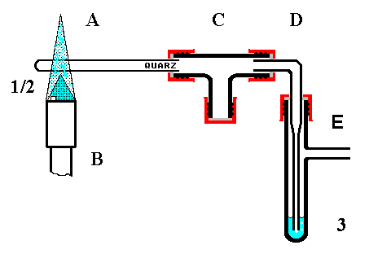
  A Glührohr; B Gasbrenner mit rauschender Flamme; C Wasserfalle; D Gaseinleitungsrohr; E Reagenzglas mit seitlichem Ansatz; D+E Gaswaschflasche
  Bei A Marmor (1/2); Bei E Wasser mit Bromthymolblau (BTB) (3)
  Sofort beim Glühen entwickelt sich ein Gas, das durch die BTB-Lösung perlt. Die Lösung färbt sich allmählich gelb. Das Marmorpulver verändert sich augenscheinlich nicht.
  Marmorpulver zersetzt sich unter Bildung eines säurebildenden Gases, zurück bleibt ein weißes Pulver, das nicht mehr Marmor sein kann. Erwartet wird, dass das weiße Pulver mit Wasser eine Lauge bildet. Die Erwartung lässt sich durch Bromthymolblau BTB bestätigen.
  Beim Vereinigen der gesammelten Lösungen sollte sich Wasser und Marmorpulver zurückbilden. Die Lösung bleibt jedoch blau. Das kann bedeuten, dass säurebildendes Gas in die Raumluft entwichen ist.
  - Nie wieder offene Apparaturen beim Umgang mit unbekannten Chemikalien!

Didaktischer Hinweis

 |  | Das Prinzip des kleinsten Zwanges am Beispiel der Stickoxide |  | Stichwort
 |  | Ausgehend von einem natürlichen Stoff Marmor soll gezeigt werden, wie durch Zufuhr von Energie neue Stoffe gebildet werden, die reaktiv sind. Solche reaktiven Stoffe werden im Weiteren Chemikalien genannt. Dass die Zufuhr von Energie unter Umständen nur die Temperatur oder die Konzentration ändert, soll hier außer Acht bleiben. Diese Reaktionen der Natur auf die Energiezufuhr ändern die charakteristischen Eigenschaften der beteiligten Stoffe nicht und werden daher schwerpunktmäßig dem Fach Physik zugeordnet.
 |  | Für die Untersuchung müssen die Stoffklassen der Säuren und Laugen, sowie die Säure-Basen-Indikatoren bekannt sein. Hilfreich ist ein Handapparat mit 50-mL-PE-Tropffläschen. Diese enthalten 2 molare Lösungen von Salzsäure, Schwefelsäure, Salpetersäure, Essigsäure und Natronlauge, Kalilauge, Ammoniak und eine gesättigte Lösung von Kalkwasser (ca. 0,02mol/L). |  | Handapparat  Säuren  Laugen
 |  | Natur ist Alles.  Alles in der Natur befindet sich in einem Gleichgewicht.  Wirkt man von außen auf ein Gleichgewicht mit Energie ein, so verändert sich das Gleichgewicht.  Für den Fall, dass sich dabei neue Stoffe bilden, handelt es sich dabei um eine Änderung eines chemischen Gleichgewichtes.  Henry Le Chatelier (1850-1936) formulierte die Gleichgewichtseinstellung chemischer Systeme wie folgt:  Wird auf ein im Gleichgewicht befindliches System durch Änderung der äußeren Bedingungen, sei es durch Änderung der Temperatur oder des Druckes oder der Konzentration einzelner Reaktionsteilnehmer, ein Zwang ausgeübt, so verschiebt sich das Gleichgewicht in dem Sinne, dass es dem äußeren Zwang entgegenwirkt.  Man nennt dieses Gesetz auch das Prinzip des kleinsten Zwanges. |  | Indikatoren
 |  |  |  | Entsorgung
Arbeitsblatt (schriftlich und als Hausaufgabe fortzuführen):
- Bearbeite das Arbeitsblatt wie eine Stundenmitschrift:
  - Fülle Titelleiste, Identifikationsfeld aus
  - Ziehe aus dem Text der Betriebsanweisungen wenige Begriffe für die Randspalte heraus
  - c. Setze Fußnoten für Worterklärungen und Erläuterungen, die aus anderen Fachbereichen ergänzt werden sollen.
- Beantworte schriftlich:
  - Für welche Bereiche der Schule gilt die Betriebsanweisung.
  - Wie viele Gefahrensymbole gibt es? Welche Stoffe solltest du unbedingt vermeiden?
  - c. Worin unterscheidet sich der R-Satz vom S-Satz und wo findet man Erklärungen dazu?
  - d. Welche der Schutzmaßnahmen und Verhaltensregeln kanntest du nicht und kannst dir auch keinen Grund dafür denken?
  - e. Warum ist die Reinigung und die Entsorgung ein wichtiger Abschnitt in den Betriebsanweisungen
  - f. Welche zwei Sorten von Unfällen unterscheidet man, welcher davon muss dringlicher behoben werden?
Wenn du die Aufgaben des Arbeitsblattes fertig gestellt hast, unterschreibe unten auf der Seite mit Ort und Datum, Vornamen und Namen.

Ich habe die „Allgemeine Betriebsanweisung für Schülerinnen und Schüler zum Umgang mit Gefahrstoffen“ gelesen und bearbeitet. Mir sind die Gründe für die Anweisungen bekannt.
_______________________, den ______________ Vorname und Name:____________________

Flaschentablett Nutzung
Best.-Nr. | Artikel | Netto-Preis €
9300.01 | Tablett (PP) für 36 PE-Kunststoffflaschen | 13,00
9300.02 | PE- Tropfhalsflasche 50mL | 0,90
9300.03 | PE- Feststoffflasche 50mL | 1,05
9300.04 | Glasflasche 50mL | 0,64
9300.00 | Tablett (PP) mit 18-PE-Tropf, 6PE-Feststoff. 12 Glasflaschen | 41,00
 | Preise zuzügl. MwSt, Verpackung und Porto.
Beschriften des Polypropylen-Tabletts
mit Etikettendruckerbändern z.B. Dymo Esselte
mit Identi-Tape; Firma C.ROTH, Karlsruhe; Art.-Nr. 7982
sehr gut mit Lackstiften! (z.B. Edding 750 paint marker)

Kaschierfolie für Flaschen-Etiketten
z.B. Firma ROTH, Karlsruhe: Kaschierfolie 609 und-Best.-Nr. C327.1
transparente Paket-Klebebändern
Filzschreiber z.B. STABILayout 30 orange oder Farbstift

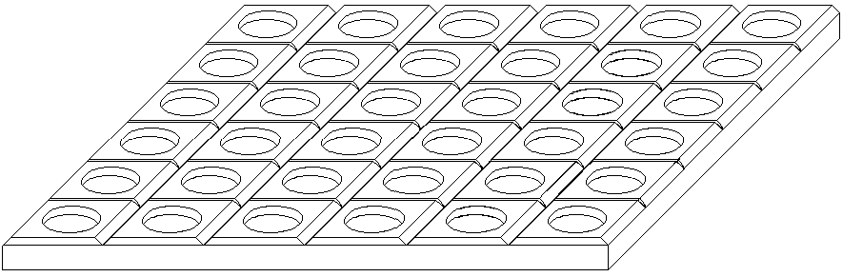
Beschriften des Polypropylen-Tabletts
mit Etikettendruckerbändern z.B. Dymo Esselte
mit Identi-Tape; Firma C.ROTH, Karlsruhe; Art.-Nr. 7982
sehr gut mit Lackstiften! (z.B. Edding 750 paint marker)

Kaschierfolie für Flaschen-Etiketten
z.B. Firma ROTH, Karlsruhe: Kaschierfolie 609 und Best.-Nr. C327.1
transparente Paket-Klebebändern
Filzschreiber z.B. STABILayout 30 orange oder Farbstift

Einsatzbeschreibung: Das Tablett besteht aus Polypropylen und ist für maximal 6*6 Flaschen vorgesehen. Polypropylen erlaubt das Auswaschen mit Wasser bis 100 °C (Polypropylen, transparent)

Unterteilbarkeit: In warmem Zustand (70-80°C) ist es mit einem Teppichmesser leicht unterteilbar in kleinere Tabletts z.B. 2*6. Für den Unterrichtenden bietet der Einsatz des Tabletts Vorteile, wenn er die in seinem Unterricht häufiger vorkommenden Chemikalien in kleinen Portionen abfüllt. Er spart so lange Wege für Holen und Wegräumen und vermeidet den mitunter notwendigen, riskante Gang in den Sammlungsraum während des Unterrichts.
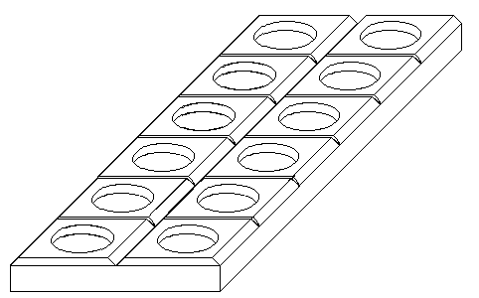
Verwendung als Handapparat für Lehrer: Für besondere Einzelversuche lassen sich auch Tabletts mit den speziellen Chemikalien einmal fertig stellen und zur späteren Erleichterung der Unterrichtsvorbereitung immer wieder verwenden. Für die Wahl von 50-mL-Flaschen in Schülerübungen oder bei analytischem Arbeiten spricht die geringere Gefährdung wegen der kleinen Stoffportionen. Vom Gesetz her ist daher für das Etikett nur eine Kurzfassung der Hinweise auf die möglichen Gefährdungen vorgesehen. Eine Füllung (ca. 50 mL Flüssigkeit) reicht in der Regel für mehr als 20 Halbmikro-Versuche aus, so dass das Nachfüllen bei einer Schulklasse nur etwa einmal pro Halbjahr nötig wird.

Verwendung Handapparat für Schülerübungen: Sehr zweckmäßig ist die Unterteilung in Tabletts für 2*6 Flaschen. Bestückt mit gängigen Laugen, Säuren, Indikatoren und Entsorgungschemikalien können die Tabletts in Schülerübungen schnell an den Arbeitsplatz geholt werden. Für etwa vier Arbeitsgruppen sieht man ein Reservetablett vor. Die Stammlösungen können in 1L-PE-Flaschen bevorratet werden.
Etiketten
Für den Standard- Schüler-Handapparat sind Muster-Etiketten als Kopiervorlage.
Das Gefahrensymbol kann leicht mit einem Filzschreiber (z.B. STABILayout 30) orange gefärbt werden. Anschließend wird das Etikett mit einer weitgehend chemikalienbeständigen Klarsichtfolie überklebt . Die Bezeichnung des Stellplatzes der Flaschen im Tablett wird am besten auf die Abschrägung des Tabletts mit selbstklebenden Kunststoffbändern aus Thermodruckern geklebt.

Etiketten
Ohne Gewähr für die aktuelle Gültigkeit
(Stand 01.01.05)

Calciumcarbonat |  | CaCO₃
Marmor
 | WGK: nwg |  | SI
R: | S:

Bariumnitrat |  | Ba(NO₃)₂
 | MAK 0,5 (E)
O; Xn | WGK: 1 |  | SI
R: 8-20/22 | S: 17-28.1



Schwefelsäure, verd. |  | H₂SO₄ (aq)
c = 2 mol/L | w = 19,6 Gew.-%
C, ätzend | WGK: 1 | SI
R: 35 | S: 26-30-45


Essigsäure, verd. |  | CH₃COOH(aq)
c = 2 mol/L | w = 12,0 Gew.-%
Xi, reizend | WGK: 1 |  | SI
R:36/38 | S: 23.2-26-45


Wasser, deionisiert |  | H₂O
 | WGK: nwg |  | SI
R: |  | S:

Bromthymolblau |  | in Wasser/Alkohol
w = 0,1 Gew.-% |  | Ethanol 20 Gew.-%
 | WGK: |  | SI
R: 10-36/38 | S: 26-36

Harnstoff |  | NH₂CONH₂
Carbamid1
 | WGK: |  | SI
R: | S:22-24/45

Bariumnitrat
Calciumcarbonat
Schwefelsäure
Essigsäure
Harnstoff
Wasser

